Especificación de Requerimientos

Vesta Risk Manager

T-Code

Agustín Collareda, Cintia Hernandez y Hugo Frey

La Especificación de Requisitos de Software describe completamente el comportamiento externo de la aplicación o sistema identificado. También describe requerimientos no funcionales, restricciones de diseño y factores necesarios que den una descripción comprensiva de los requerimientos para el software

En el siguiente documento se controla la evolución del sistema durante todo el ciclo de desarrollo el proyecto, cuando las nuevas características son añadidas o modificadas al artefacto de visión, son aclarados dentro del mismo.



Tabla de contenido

Introducción 5

Propósito 5

Visión General 5

Descripción General 5

Funciones del Producto 5

Característica del Usuario 6

Enunciado del Problema del Cliente 6

Casos de Uso 6

Caso de Uso 1: Autentificarse. 6

Actores 6

Descripción 6

Caso de Uso 2: Administrar acceso al sistema. 6

Actores 6

Descripción 6

Caso de Uso 3: Administrar proyectos. 7

Actores 7

Descripción 7

Caso de Uso 4: Añadir lista de riesgos. 7

Actores 7

Descripción 7

Caso de Uso 5: Modificar lista de riesgos. 7

Actores 7

Descripción 7

Caso de Uso 6: Administrar categorías de riesgos. 8

Actores 8

Descripción 8

Caso de Uso 7: Realizar evaluación de riesgo. 8

Actores 8

Descripción 8

Caso de Uso 8: Añadir plan de acción. 8

Actores 8

Descripción 8

Caso de Uso 9: Modificar plan de acción. 8

Actores 8

Descripción 9

Caso de Uso 10: Programar evaluación de riesgo. 9

Actores 9

Descripción 9

Caso de Uso 11: Realizar informes. 9

Actores 9

Descripción 9

Caso de Uso 12: Exportar archivos. 9

Actores 9

Descripción 9

Caso de Uso 13: Realizar análisis de riesgo. 10

Actores 10

Descripción 10

Diagrama de Casos de Uso 10

Requerimientos Funcionales 10

Requerimientos No Funcionales 17

Usabilidad 17

Confiabilidad 17

Seguridad 18

Eficiencia 18

Interfaces 18

Interfaces de Usuario 18

Interfaces de Software 19

Interfaces de Hardware 19

Interfaces de Comunicaciones 19

Restricción de Diseño 19

Requerimientos de Licencias 19

Requerimientos de Documentación 20

Manual de Usuario 20

Ayuda en Línea 20

Guías de instalación y Configuración. 20

Etiquetado y empaquetado 20

Características No Soportadas 20

Estándares Aplicables 21

Especificación de Requerimientos

Introducción

Propósito

El propósito del documento de especificación de requerimientos de software es proporcionar una descripción integral del comportamiento externo del sistema, así como detallar los requerimientos no funcionales, las restricciones de diseño y los factores necesarios que contribuyen a una comprensión clara de los requerimientos del sistema.

Visión General

En este documento se presenta el diagrama de casos de uso del sistema, que tiene como objetivo representar de forma simple y gráfica el funcionamiento del sistema para facilitar la comprensión del mismo a los distintos interesados del proyecto. Asimismo, se incluyen detalles sobre las características y restricciones del sistema, abordando estos aspectos desde un nivel técnico más profundo para asegurar una comprensión completa y precisa.

Descripción General

Funciones del Producto

El sistema actuará como una herramienta fundamental para optimizar las actividades del proceso de gestión de riesgos en distintos proyectos. Las funcionalidades clave incluyen:

* **Identificación de Riesgos**: Permitir a los usuarios identificar y clasificar riesgos potenciales en los proyectos.
* **Evaluación de Riesgos**: Facilitar la evaluación cuantitativa y cualitativa de los riesgos identificados.
* **Planificación de Respuestas**: Proporcionar opciones para desarrollar estrategias de mitigación y respuesta a los riesgos.
* **Monitoreo y Seguimiento**: Habilitar el seguimiento continuo de los riesgos y la efectividad de las respuestas implementadas.

Característica del Usuario

El usuario del sistema posee un conocimiento que varía desde básico hasta amplio sobre el proceso de desarrollo de proyectos de diversas áreas. Esto incluye:

* **Estudiantes**: Aquellos que están en proceso de aprendizaje y necesitan herramientas que les ayuden a comprender y aplicar la gestión de riesgos.
* **Profesionales**: Personas con experiencia en el área que buscan optimizar sus procesos y mejorar la gestión de riesgos en sus proyectos.

Enunciado del Problema del Cliente

En el contexto especifico en el que se desarrolla el sistema, los usuarios (estudiantes) realizan la gestión de riesgos de manera manual, utilizando como herramientas plantillas de Excel proporcionadas por la metodología PSI. Si bien estas herramientas son útiles, es de interés para el Cliente facilitar el aprendizaje sobre la gestión de riesgos y optimizar sus actividades por medio de una solución de software.

Casos de Uso

Caso de Uso 1: Autentificarse.

Actores

* Administrador del sistema.
* Líder del proyecto.
* Desarrollador.

Descripción

Precondición: El actor debe estar registrado con su correo previamente.

Descripción: Para usar el sistema, se inicia sesión con su cuenta de Google.

Caso de Uso 2: Administrar acceso al sistema.

Actores

* Administrador del sistema.

Descripción

Precondición: Realizar el Caso de uso 1.

Descripción: El actor puede registrar a los usuarios que tendrán acceso al sistema y seleccionar su perfil de usuario (administrador, desarrollador, espectador). También podrá quitar el acceso a usuarios ya registrados.

Caso de Uso 3: Administrar proyectos.

Actores

* Administrador del sistema.

Descripción

Precondición: Realizar el Caso de uso 1.

Descripción: El actor puede crear proyectos y modificar su información (nombre, descripción, participantes, fecha de inicio, fecha de finalización y estado, este último puede ser activo e inactivo).

Caso de Uso 4: Añadir lista de riesgos.

Actores

* Líder del proyecto.
* Desarrollador.

Descripción

Precondición: Realizar el Caso de uso 1 y estar vinculado a un proyecto.

Descripción: Los actores pueden añadir riesgos a la lista de riesgos. Estos cuentan con un identificador único, nombre, descripción, responsables, fecha de creación, categoría y atributos de evaluación.

Caso de Uso 5: Modificar lista de riesgos.

Actores

* Líder del proyecto.

Descripción

Precondición: Realizar el Caso de uso 1, estar vinculado a un proyecto y debe haber al menos un riesgo cargado

Descripción: El actor puede modificar y/o eliminar los riesgos de una lista de riesgo.

Caso de Uso 6: Administrar categorías de riesgos.

Actores

* Líder del proyecto.

Descripción

Precondición: Realizar el Caso de uso 1 y estar vinculado a un proyecto.

Descripción: El actor puede crear categorías de riesgos y modificar las existentes. Cada categoría cuenta con un nombre y una descripción.

Caso de Uso 7: Realizar evaluación de riesgo.

Actores

* Líder del proyecto.
* Desarrollador.

Descripción

Precondición: Realizar el Caso de uso 1, estar vinculado a un proyecto y debe haber al menos un riesgo cargado.

Descripción: Los actores pueden realizar evaluaciones de los riesgos. Luego, el sistema actualizara la prioridad del riesgo en base a la última evaluación realizada.

Caso de Uso 8: Añadir plan de acción.

Actores

* Líder del proyecto.
* Desarrollador.

Descripción

Precondición: Realizar el Caso de uso 1, estar vinculado a un proyecto y debe haber al menos un riesgo cargado

Descripción: Los actores pueden crear planes de minimización, de mitigación y/o contingencia, asociados a los riesgos, estas deben tener título, tipo de estrategia a seguir, fecha de creación y finalización y una serie de actividades que se deben realizar para seguir el plan.

Caso de Uso 9: Modificar plan de acción.

Actores

* Líder del proyecto.

Descripción

Precondición: Realizar el Caso de uso 1, estar vinculado a un proyecto y debe haber al menos un riesgo cargado

Descripción: El actor puede modificar y/o eliminar los planes asociados a los riesgos.

Caso de Uso 10: Programar evaluación de riesgo.

Actores

* Líder del proyecto.

Descripción

Precondición: Realizar el Caso de uso 1, estar vinculado a un proyecto y debe haber al menos un riesgo cargado

Descripción: El actor puede definir la frecuencia con la que se realizaran reevaluaciones de los riesgos.

Caso de Uso 11: Realizar informes.

Actores

* Líder del proyecto.
* Desarrolladores

Descripción

Precondición: Realizar el Caso de uso 1, estar vinculado a un proyecto y debe haber al menos un riesgo cargado

Descripción: Los actores pueden realizar distintos tipos de informes (por ejemplo, informes de incidencia de un riesgo).

Caso de Uso 12: Exportar archivos.

Actores

* Administrador del sistema.
* Líder del proyecto.
* Desarrolladores.

Descripción

Precondición: Realizar el Caso de uso 1, para los líderes del proyecto y desarrolladores, además de estar vinculados a un proyecto.

Descripción: Los actores podrán exportar los informes y gráficos realizados.

Caso de Uso 13: Realizar análisis de riesgo.

Actores

* Líder del proyecto.
* Desarrolladores.

Descripción

Precondición: Realizar el Caso de uso 1, estar vinculado a un proyecto y debe haber al menos un riesgo cargado.

Descripción: Los actores podrán solicitar el análisis para visualizar los riesgos que necesiten una acción pendiente, es decir, los riesgos que necesiten una nueva evaluación o generar planes de mitigación y/o contingencia.

Diagrama de Casos de Uso

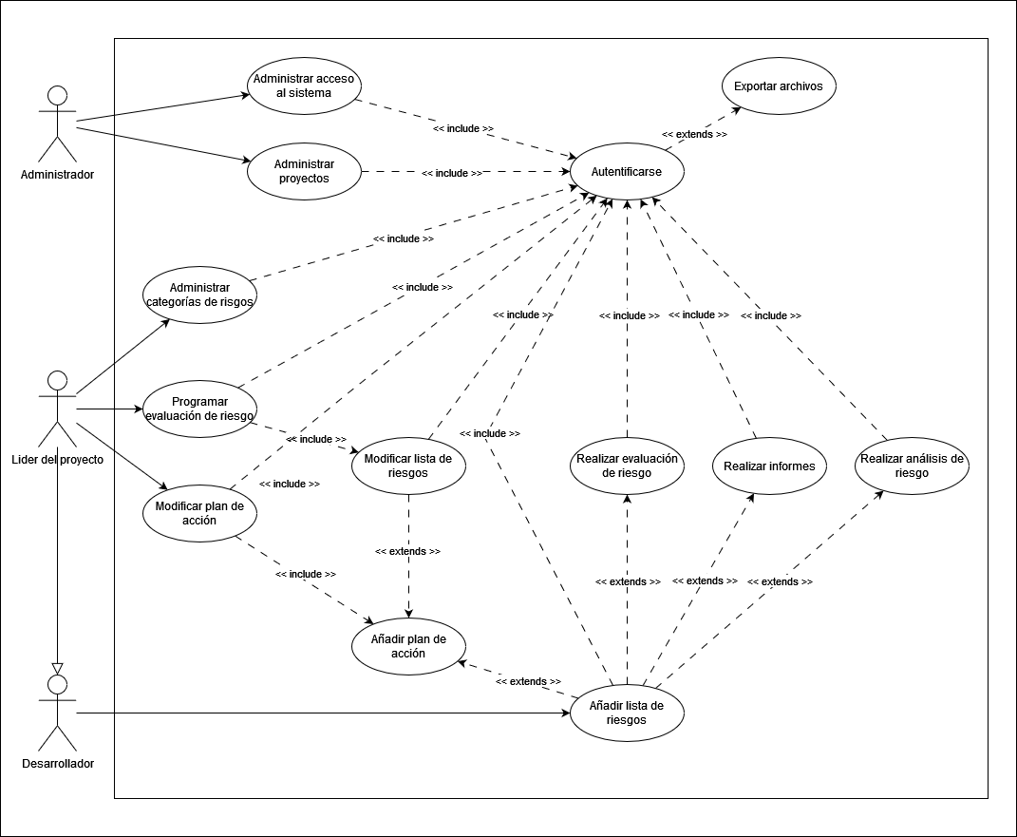

**Fig. 1.1**: Diagrama de Casos de Uso.

Requerimientos Funcionales

En este apartado se describen las funcionalidades y servicios que deben ser provistos por el sistema.

|  |  |
| --- | --- |
| ID del Requerimiento: | 1 |
| Nombre del Requerimiento: | Registrar usuarios. |
| Identificación del Requerimiento: | RF1 |
| Características: | El sistema permitirá a los usuarios registrar el nombre y email de los usuarios que tendrán acceso al sistema. |
| Los administradores del sistema podrán registrar el nombre y email, vinculado a una cuenta de Google, de los usuarios que tendrán acceso al sistema. El nombre será ingresado opcionalmente. | |
| La prioridad es: Alta. | |

|  |  |
| --- | --- |
| ID del Requerimiento: | 2 |
| Nombre del Requerimiento: | Asignar perfil de usuario. |
| Identificación del Requerimiento: | RF2 |
| Características: | El sistema permitirá a los usuarios asignar los perfiles de los usuarios. |
| Los administradores pueden asignar para cada usuario registrado en el sistema un perfil de usuario.  Administrador 🡪 Acceso total a las funciones del sistema.  Desarrollador 🡪 Puede ser asignado a uno o más proyectos y realizar funciones dentro de cada uno.  Espectador 🡪 Puede visualizar los proyectos. | |
| La prioridad es: Alta. | |

|  |  |
| --- | --- |
| ID del Requerimiento: | 3 |
| Nombre del Requerimiento: | Iniciar sesión. |
| Identificación del Requerimiento: | RF3 |
| Características: | El sistema permitirá a los usuarios iniciar sesión con su cuenta de Google. |
| Los usuarios que hayan sido registrados previamente en el sistema por un administrador pueden iniciar sesión utilizando su cuenta de Google. | |
| La prioridad es: Alta. | |

|  |  |
| --- | --- |
| ID del Requerimiento: | 4 |
| Nombre del Requerimiento: | Crear proyecto. |
| Identificación del Requerimiento: | RF4 |
| Características: | El sistema permitirá a los usuarios crear proyectos. |
| Los administradores del sistema podrán crear proyectos. Para cada proyecto se debe registrar nombre y descripción del proyecto. | |
| La prioridad es: Alta. | |

|  |  |
| --- | --- |
| ID del Requerimiento: | 5 |
| Nombre del Requerimiento: | Asignar participantes. |
| Identificación del Requerimiento: | RF5 |
| Características: | El sistema permitirá a los usuarios asignar los usuarios participantes de un proyecto. |
| Los administradores podrán asignar a los usuarios participantes de un proyecto ya creado y definir su rol dentro del proyecto (líder de proyecto o participante). Un mismo usuario puede estar asignado a múltiples proyectos con roles diferentes. Los usuarios con el perfil de espectador no pueden participar de los proyectos. | |
| La prioridad es: Alta. | |

|  |  |
| --- | --- |
| ID del Requerimiento: | 6 |
| Nombre del Requerimiento: | Modificar información de proyecto. |
| Identificación del Requerimiento: | RF6 |
| Características: | El sistema permitirá a los usuarios modificar la información del proyecto. |
| Los administradores o líderes de proyecto podrán modificar el nombre y descripción de un proyecto. | |
| La prioridad es: Media. | |

|  |  |
| --- | --- |
| ID del Requerimiento: | 7 |
| Nombre del Requerimiento: | Añadir riesgos. |
| Identificación del Requerimiento: | RF7 |
| Características: | El sistema permitirá a los usuarios cargar riesgos a un listado de riesgos del proyecto. |
| Los usuarios participantes de un proyecto podrán agregar riesgos a un listado de riesgos asociado a ese proyecto. Cada riesgo tendrá un ID único (asignado por el sistema), nombre, descripción, categoría y responsable. | |
| La prioridad es: Alta. | |

|  |  |
| --- | --- |
| ID del Requerimiento: | 8 |
| Nombre del Requerimiento: | Modificar riesgos. |
| Identificación del Requerimiento: | RF8 |
| Características: | El sistema permitirá a los usuarios modificar y eliminar los riesgos en la lista de riesgos. |
| Los líderes de un proyecto podrán modificar o eliminar los riesgos de la lista de riesgos del proyecto. | |
| Atributo: Prioridad.  La prioridad es: Alta. | |

|  |  |
| --- | --- |
| ID del Requerimiento: | 9 |
| Nombre del Requerimiento: | Añadir, modificar y eliminar categorías. |
| Identificación del Requerimiento: | RF9 |
| Características: | El sistema permitirá a los usuarios añadir, eliminar y modificar categorías de riesgos. |
| Los líderes de un proyecto podrán agregar nuevas categorías de riesgos, especificando su nombre y descripción, o eliminar/modificar las ya existentes. | |
| Atributo: Prioridad.  **La prioridad es**: Media. | |

|  |  |
| --- | --- |
| ID del Requerimiento: | 10 |
| Nombre del Requerimiento: | Evaluar riesgo. |
| Identificación del Requerimiento: | RF10 |
| Características: | El sistema permitirá a los usuarios realizar evaluaciones de los riesgos. |
| Los participantes de un proyecto podrán realizar una evaluación de un riesgo, especificando impacto y probabilidad, y describiendo el proceso de evaluación que se llevó a cabo, los cambios que sufrió ese riesgo con respecto a la última modificación y la efectividad de los planes de acción asociados a ese riesgo (si los hubiera). | |
| La prioridad es: Alta. | |

|  |  |
| --- | --- |
| ID del Requerimiento: | 11 |
| Nombre del Requerimiento: | Mostrar riesgos prioritarios. |
| Identificación del Requerimiento: | RF11 |
| Características: | El sistema deberá presentar una lista de riesgos prioritarios en base a las evaluaciones realizadas |
|  | |
| Atributo: Prioridad  **La prioridad es**: Media Alta. | |

|  |  |
| --- | --- |
| ID del Requerimiento: | 12 |
| Nombre del Requerimiento: | Generar planes. |
| Identificación del Requerimiento: | RF12 |
| Características: | El sistema permitirá generar planes de mitigación y contingencia contra los riesgos del proyecto. |
| Los participantes de un proyecto podrán generar un plan de contingencia o mitigación y asociarlo a un riesgo. | |
| La prioridad es: Alta | |

|  |  |
| --- | --- |
| ID del Requerimiento: | 13 |
| Nombre del Requerimiento: | Programar evaluación. |
| Identificación del Requerimiento: | RF13 |
| Características: | El sistema permitirá a los usuarios especificar cuándo se realizará la próxima evaluación de los riesgos para un riesgo en particular o para un conjunto de riesgos. |
| Los líderes de un proyecto podrán seleccionar las fechas en las que todos los riesgos deberán ser reevaluados. Opcionalmente, luego de la evaluación de un riesgo individual, el participante que realiza la evaluación puede programar una próxima evaluación para una fecha anterior a la programada por los líderes del proyecto. | |
| La prioridad es: Media. | |

|  |  |
| --- | --- |
| ID del Requerimiento: | 14 |
| Nombre del Requerimiento: | Marcar evaluación pendiente. |
| Identificación del Requerimiento: | RF14 |
| Características: | El sistema marcara visualmente los riesgos que tengan una evaluación pendiente. |
| El sistema mostrara una marca visual en aquellos riesgos sobre los que sea necesario realizar una evaluación (riesgos nuevos o que no hayan sido reevaluados luego de cierta fecha programada). | |
| La prioridad es: Media. | |

|  |  |
| --- | --- |
| ID del Requerimiento: | 15 |
| Nombre del Requerimiento: | Marcar planificación pendiente. |
| Identificación del Requerimiento: | RF15 |
| Características: | El sistema marcará los riesgos prioritarios sobre los que no se hayan realizado planes de contingencia y/o mitigación. |
| El sistema mostrará una marca visual sobre aquellos riesgos prioritarios que no tengan asociado un plan de acción. | |
| La prioridad es: Media. | |

|  |  |
| --- | --- |
| ID del Requerimiento: | 16 |
| Nombre del Requerimiento: | Generar informe. |
| Identificación del Requerimiento: | RF16 |
| Características: | El sistema permitirá a los usuarios generar informes. |
| Los participantes de un proyecto podrán generar informes de incidencia especificando que riesgos se materializaron y cuáles fueron sus consecuencias sobre el proyecto. | |
| La prioridad es: Media. | |

|  |  |
| --- | --- |
| ID del Requerimiento: | 17 |
| Nombre del Requerimiento: | Presentar resúmenes y gráficos. |
| Identificación del Requerimiento: | RF17 |
| Características: | El sistema será capaz de presentar gráficos y resúmenes sobre la gestión de riesgo realizada. |
| El sistema presentara gráficos estadísticos y medidas de resumen sobre la gestión de riesgos realizada. | |
| La prioridad es: Media baja. | |

|  |  |
| --- | --- |
| ID del Requerimiento: | 18 |
| Nombre del Requerimiento: | Presentar evolución de riesgos. |
| Identificación del Requerimiento: | RF18 |
| Características: | El sistema será capaz de presentar la evolución de los riesgos y acciones tomadas durante cada iteración. |
| El sistema mostrará un registro sobre la variación en la probabilidad e impacto de cada riesgo y las acciones tomadas para contrarrestarlos. | |
| La prioridad es: Media baja. | |

|  |  |
| --- | --- |
| ID del Requerimiento: | 19 |
| Nombre del Requerimiento: | Exportar informes, resúmenes y gráficos. |
| Identificación del Requerimiento: | RF19 |
| Características: | El sistema permitirá a los usuarios exportar informes, resúmenes y gráficos realizados. |
| El sistema permitirá a los participantes de un proyecto exportar gráficos y resúmenes realizados por el sistema, así como los informes generados por los usuarios, en formato pdf. | |
| La prioridad es: Baja. | |

Requerimientos No Funcionales

En este apartado se describen las características y restricciones que deberá cumplir el sistema durante su funcionamiento.

Usabilidad

No se encuentran definidos por el momento.

Confiabilidad

No se encuentran definidos por el momento.

Seguridad

* El sistema no permitirá el acceso al sistema por parte de usuarios no registrados previamente por los administradores.
* El sistema no permitirá que usuarios no asociados como participantes de un proyecto puedan realizarle modificaciones.
* El sistema solo permitirá a los administradores del sistema registrar o eliminar usuarios y crear proyectos.

Eficiencia

No se encuentran definidos por el momento.

Interfaces

No se encuentran definidos por el momento.

Interfaces de Usuario

No se encuentran definidos por el momento.

Interfaces de Software

No se encuentran definidos por el momento.

Interfaces de Hardware

No se encuentran definidos por el momento.

Interfaces de Comunicaciones

No se encuentran definidos por el momento.

Restricción de Diseño

* El sistema deberá ser integrado con UARGflow para el inicio de sesión de los usuarios.

Requerimientos de Licencias

* **Tipo de Licencia**: La licencia permite su uso, modificación y distribución.
* **Restricciones de Uso**:
  + Permite el uso educativo y comercial.
  + Se permiten todas las instalaciones deseadas en los dispositivos del usuario.
* **Duración de la Licencia**: La licencia es perpetua, sin necesidad de renovación.
* **Cumplimiento y Auditoría**: No se realizarán auditorías del software.
* **Soporte y Actualizaciones**: No se brindará soporte técnico ni actualizaciones del software.

Requerimientos de Documentación

Manual de Usuario

[En esta sección se debe describir el propósito y contenido del Manual de Usuario. Especifique el largo deseado, nivel de detalle, necesidad de índice, glosario de términos, tutoriales o manual de referencia estratégica, etc. Especifique también restricciones de formato. ]

El manual de usuario tiene como objetivo guiar a los usuarios en la utilización de Vesta Risk Manager. Su objetivo es que los usuarios puedan comprender las funcionalidades, herramientas y procesos del sistema de forma clara y sencilla.

En el mismo se presentarán capturas del sistema detallando cada una de las funcionalidades principales.

Ayuda en Línea

No incluirá sistema de ayuda en línea.

Guías de instalación y Configuración.

El sistema incluirá un manual de instalación que explicará detalladamente, paso por paso, como instalar el programa.

Características No Soportadas

En esta sección se especifican todos aquellos requerimientos candidatos que no serán implementados en el proyecto. Como así también funcionalidad que no será implementada y no fueron relevadas como requerimientos candidatos.

* Personalizar criterios de evaluación de riesgos.
* Generar notificaciones automáticas o alertas.
* Calendario compartido del proyecto.
* Simulación de escenarios de riesgo.
* Gestión de reuniones.
* FAQ (Preguntas frecuentes) del proyecto.
* Chat entre los participantes de un proyecto.

Estándares Aplicables

Ver plan de SQA.